Методические указания к лабораторной работе №3 «Наложение текстур в OpenGL» по курсу «Компьютерная графика» для специальностей:

Цель лабораторной работы: Понять принципы работы с двумерными текстурами в OpenGL

Лабораторная работа основывается на лекциях: «Текстуры».
Контрольные вопросы по лекционному курсу:
Для чего используются текстуры?
Какие текстуры реализованы в OpenGL?
К какому диапазону приведены текстурные карты?
Каковы должны быть размеры текстурной карты?
Для чего нужны фильтры при текстурировании?
Какие виды фильтров используются в OpenGL?

Тестовые задания:

- Наложить текстуру на плоский многоугольник (текстура находится в папке BMP). Привязку текстурных координат сделать вручную. Добиться следующих вариантов наложения:

a)  b)  c) 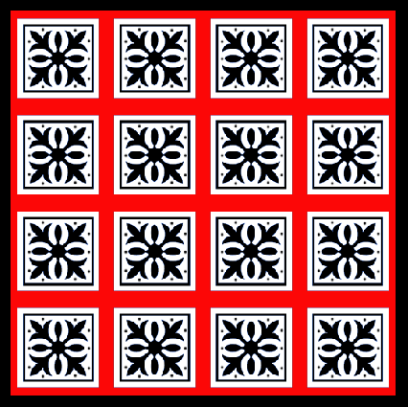

Обеспечив вращение прямоугольника вокруг оси Z, получить еще два варианта наложения:

d)  e) 

Получить те же варианты наложения при автоматической генерации текстурных координат.

- Создать куб из плоских многоугольников. На каждую сторону куба наложить оригинальную текстуру (текстура находится в папке CUBE), используя автоматический расчет текстурных координат. Обеспечить вращение куба вокруг осей X и Y его координатной системы.
- Наложить текстуру на плоский многоугольник, используя MIPMAP отображение. Текстурные карты разного размера загрузить вручную из папки BMP. Обеспечить масштабирование многоугольника, изменяя коэффициенты масштабирования с клавиатуры. Установив дополнительные для MIPMAP фильтры пронаблюдать изменение используемых системой уровней текстуры.

Подготовка данные для текстуры.
Для загрузки изображения из файла можно использовать любую стороннюю бибилиотеку.
Например, Developer's Image Library (DevIL) . Библиотека доступна по адресу: http://openil.sourceforge.net/download.php. Скачивать надо файл архива DevIL 1.8.0 SDK for Windows (3.01 MB), содержащий собственно файлы библиотеки, заголовочные файлы и пр. При установке надо использовать библиотеки из папки Unicode. Установка библиотеки в Visual Studio аналогична установке OpenGL.

#include <IL\il.h>
#pragma comment (lib,"DevIL.lib")

void loadTexture..

ilInit();

ilLoadImage(L"fileName.bmp");

int width = ilGetInteger(IL_IMAGE_WIDTH);
int height = ilGetInteger(IL_IMAGE_HEIGHT);
int type = ilGetInteger(IL_IMAGE_TYPE);
int fmt = ilGetInteger(IL_IMAGE_FORMAT);

glTexImage2D(GL_TEXTURE_2D, 0, GL_RGB, width, height, 0, fmt, type, ilGetData());

…

Создать текстурный объект (если необходимо);

GLuint texName[4]; - массив имен текстур
glGenTextures( 4, texName ); - генерация имен

glBindTexture(GL_TEXTURE_2D, texName[0]); - Связывание имени с текстурным объектом. Если объект с таким именем уже существует он становится текущим.

Загрузить данные в текстурный объект;

Смотри выше glTexImage2D

Установить необходимые фильтры уменьшения и увеличения текстуры;

Пример фильтра уменьшения текстуры:
glTexParameteri(GL_TEXTURE_2D, GL_TEXTURE_MIN_FILTER, GL_NEAREST);

Определить поведение текстуры при выходе координат за диапазон;

Пример фиксации параметра S текстуры:

glTexParameterf(GL_TEXTURE_2D, GL_TEXTURE_WRAP_S, GL_CLAMP); Поведение необходимо описывать для каждого параметра отдельно. Для двумерной текстуры для S и для T.

Задать функцию наложения текстуры;
Пример. Текстурная функция заменяющая цвет пикселя на информацию о цвете хранимую в текселе:
glTexEnvi(GL_TEXTURE_ENV, GL_TEXTURE_ENV_MODE, GL_REPLACE)

Привязать координаты текстуры к вершинам текстурируемого объекта;

glBegin(GL_POLYGON);
glTexCoord2f(0, 1);
glVertex3f(-2, 2, 0);
glTexCoord2f(0, 0);
glVertex3f(-2, -2, 0);
glTexCoord2f(1, 0);
glVertex3f(2, -2, 0);
glTexCoord2f(1, 1);
glVertex3f(2, 2, 0);
glEnd();

(Если используется автоматическая генерация текстурных координат, задать метод генерации);

GLdouble ss[4] = { 0.25, 0, 0, 0.5 };
glEnable(GL_TEXTURE_GEN_S);
glTexGeni(GL_T, GL_TEXTURE_GEN_MODE, GL_OBJECT_LINEAR);
glTexGendv(GL_S, GL_OBJECT_PLANE, ss);

Разрешить использование текстуры.

glEnable(GL_TEXTURE_2D);

https://github.com/SpartanJ/SOIL2

glGenerateMipmap(GL_TEXTURE_2D);

https://docs.gl/gl3/glBindTexture

